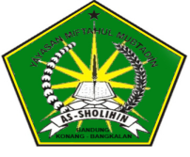 **MADRASAH DINIYAH**

**MIFTAHUL MUBTADIIN AS-SHOLIHIN**

**UJIAN SEMESTER GANJIL**

**TAPEL 2016-2017**

**Nama : Hari/Tanggal :**

**Kelas : V (lima) Mata Pelajaran : Fiqh**

**Jawablah pertanyaan di bawah ini dengan benar...!!!**

1. Siapakah pengarang Kitab taqrib / Fathul qorib ?
2. Ada berapakah macamnya Air ?
3. Ada berapakah sesuatu perkara yang merusak Wudu` ?
4. Ada berapakah fardunya Wudu` ?
5. Ada berapakah macam-macam najis ?
6. Apa yang dinamakan Air sedikit ?
7. Apa yang dinamakan Air banyak ?
8. Apa yang dimaksud 2 Kullah ?
9. Ada berapakah sunnah – sunnah Tayammaum ?
10. Sebutkan semuanya !
11. Wadah apa saja yang diharamkan untuk dipakai ?
12. Ada berapakah sarat-sarat tayammum ?